Проект «Инфоурок» подготовил дайджест для детей о новой коронавирусной инфекции. В нашем материале мы объединили известные на данный момент научные данные, чтобы доступно проинформировать детей и взрослых о сути происходящего и необходимых мерах профилактики.
Последние несколько недель все только и говорят, что о каком-то загадочном коронавирусе. Взрослые беспокоятся, отменяются занятия в школах и семейные поездки в отпуск. Так что же происходит? И что необходимо делать в сложившейся ситуации? Отвечаем на самые часто возникающие вопросы:
1. ЧТО ТАКОЕ КОРОНАВИРУС?
Коронавирусы составляют обширное семейство вирусов. А вирусы, как вы наверняка уже знаете, - мельчайшие микроорганизмы, вызывающие инфекционные заболевания. Это крошечный обрывок генетического кода, завернутый в защитную белковую оболочку.
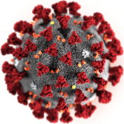
COVID-19 – инфекционное заболевание, вызванное последним из недавно открытых коронавирусов. Вирусы принято делить на штаммы, штамм нового вируса классифицируется как SARS-CoV-2. При многократном увеличении по форме он похож на новогодний мандарин, украшенный гвоздикой, хотя конечно совсем не так приятен и безобиден. Эти шиповидные отростки напоминают корону, откуда и произошло названия семейства вирусов.
Подробнее про коронавирус вы можете узнать из нашего специального видео:
Вспышка пневмонии COVID-2019 была зафиксирована в китайском городе Ухань в конце декабря. И уже 11 марта 2020 г. генеральный директор Всемирной организации здравоохранения (ВОЗ) Тедрос Гебрейесус объявил о пандемии COVID-19. Это означает официальное признание того факта, что болезнь распространилась в мировых масштабах, и теперь является проблемой не отдельных регионов, а всего мира.
Посмотрите следующие видео, чтобы разобраться, что такое эпидемии и чем они опасны:
Наверняка вы слышали о таком понятии, как инкубационный период – это отрезок времени между заражением и появлением симптомов болезни. Согласно большинству оценок, продолжительность инкубационного периода COVID-19 колеблется в пределах от 1 до 14 дней и чаще всего составляет около пяти дней. Что еще немаловажно, по данным исследований, вирус способен сохранять жизнеспособность на поверхностях от нескольких часов до нескольких дней. Так что если вы подозреваете, что на какой-то поверхности может присутствовать вирус, для уничтожения микроорганизмов и защиты себя и окружающих обработайте ее обычным дезинфицирующим средством.
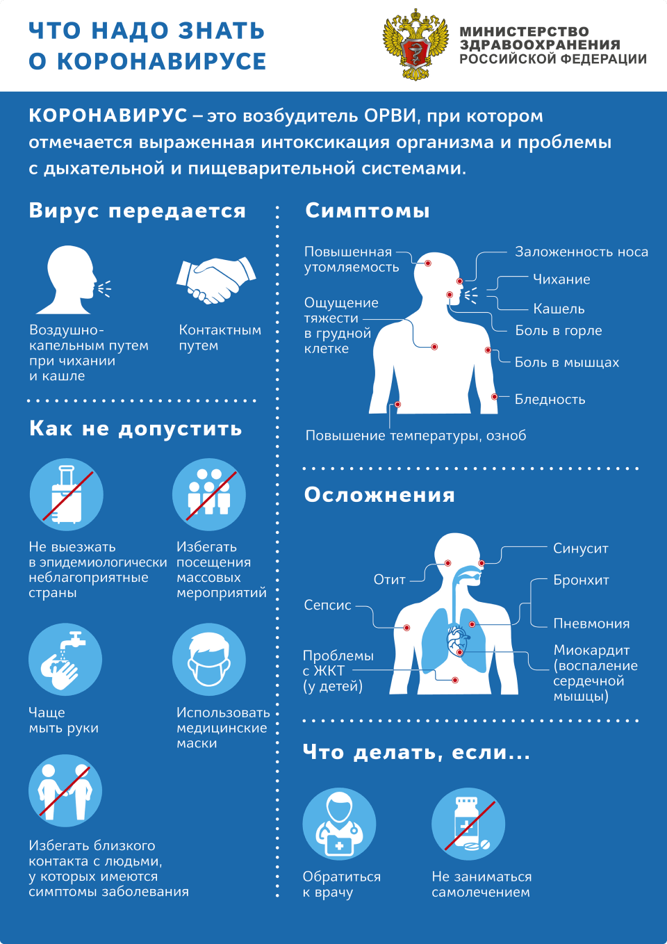
А чтобы побольше узнать о вирусах, как они вызывают болезни и как от них защититься, посмотрите следующие познавательные видеоуроки:
2. COVID-2019 - ЭТО ОПАСНО?
В большинстве случаев заболевание характеризуется легким течением и заканчивается выздоровлением, хотя встречаются осложнения.
COVID-2019 является респираторным заболеванием, так же, как, например, знакомый вам грипп. Важным различием между этими двумя вирусами является скорость передачи. Грипп имеет более короткий средний инкубационный период, а значит может распространяться быстрее, чем COVID-19. Репродуктивное число – число вторичных случаев заражения, вызванных одним инфицированным человеком – для вируса COVID-19 составляет от 2 до 2,5, что выше, чем для гриппа. Доли тяжелых и критических случаев у COVID-19 также выше, и смертность, по-видимому, тоже.
Про причины заболеваний и самое главное про их профилактику вы узнаете, посмотрев данное видео:
Также немаловажное отличие: применительно к гриппу у нас есть вакцины и противовирусные препараты, COVID-19 - новая инфекция, специализированных методов борьбы с которой у нас пока нет. Новые вирусы могут быть опасны, поскольку наш иммунитет никогда с ними не сталкивался и еще не выработал защитный механизм.
Для большинства людей в большинстве регионов риск заражения COVID-19 по-прежнему мал. Как правило, коронавирусная инфекция COVID-19 протекает в легкой форме, в особенности у детей и лиц молодого возраста. Тем не менее существует тяжелая форма инфекции: примерно в одном из пяти случаев заболевшим необходима госпитализация. Тяжелое течение болезни чаще отмечается у пожилых людей, а также у людей с серьезными фоновыми заболеваниями.
Необходимо следить за развитием событий и придерживаться рекомендаций местных органов управления здравоохранением, в том числе соблюдать введенные ими ограничения на поездки, передвижение или массовые мероприятия.
3. КАК МОЖНО ЗАРАЗИТЬСЯ?
Заболевание может передаваться от человека к человеку через мелкие капли, выделяемые из носа или рта больного COVID-19 при кашле или чихании. По этой причине важно держаться от больного человека на расстоянии более 1 метра. Эти капли попадают на окружающие человека предметы и поверхности. Другие люди могут заразиться в результате прикосновения сначала к таким предметам или поверхностям, а затем – к глазам, носу или рту.
Согласно данным предварительных исследований вирус в ряде случаев может быть обнаружен в фекалиях, однако подобный механизм передачи не играет ведущей роли в нынешней вспышке заболевания.
4. КАКОВЫ СИМПТОМЫ БОЛЕЗНИ?
Основные:
- Повышение температуры тела;
- Кашель (сухой или с небольшим количеством мокроты);
- Одышка;
- Ощущение сдавленности в грудной клетке.
Редкие:
- Головные боли;
- Кровохарканье;
- Диарея;
- Тошнота, рвота;
- Сердцебиение.
Помните, что в Северном полушарии сейчас сезон гриппа, и симптомы COVID-19 могут быть аналогичны симптомам гриппа или ОРВИ, которые встречаются намного чаще.
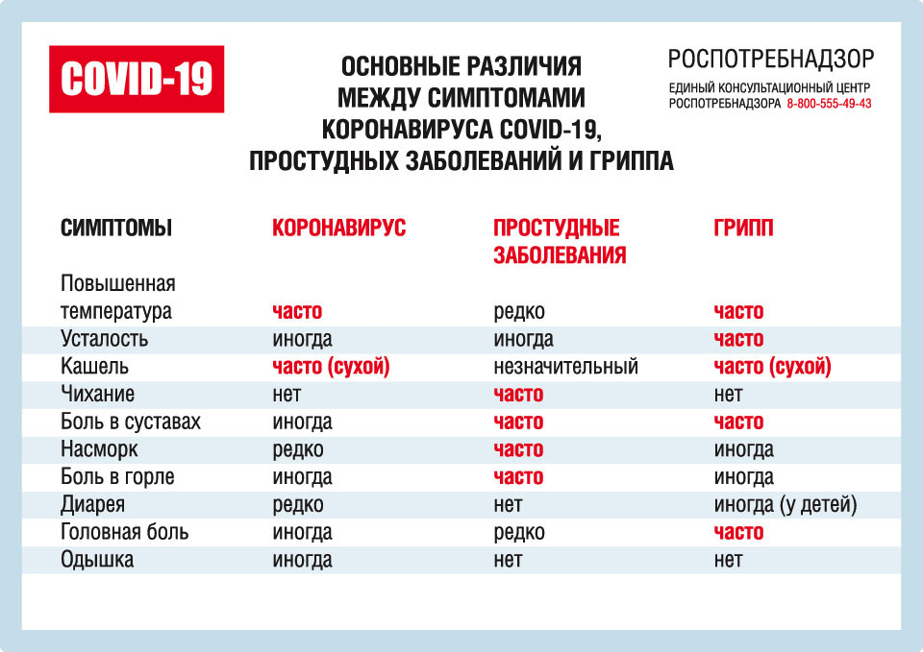
5. КАК ЗАЩИТИТЬСЯ ОТ ВИРУСА?
К числу наиболее эффективных мер защиты собственного здоровья и здоровья окружающих от COVID-19 относится частое мытье рук, и то, что специалисты называют респираторной гигиеной - прикрывание носа и рта сгибом локтя или салфеткой при кашле, а также поддержание дистанции не менее 1 метра с людьми, которые кашляют или чихают.
На время эпидемии имеет смысл немного изменить привычные приветствия: обходиться без объятий, поцелуев и рукопожатий, а просто кивнуть друг другу или помахать. Вы можете придумать с друзьями собственное секретное приветствие с особыми знаками, главное - без прикосновений.
Здоровый образ жизни и правильная гигиена способны защитить наши организмы от многих напастей. Посмотрите эти видеоуроки и скорректируйте свой режим в соответствии с рекомендациями в них - и никакой вирус вам будет не страшен!
6. ЗАЧЕМ МЫТЬ РУКИ?
Руки касаются многих поверхностей, и на них может попасть вирус. Оказавшись на руках, вирусные частицы могут попадать в глаза, нос или рот. С этих частей тела вирус может внедряться в организм и вызывать заболевание. Если на поверхности рук присутствует вирус, то обработка рук спиртосодержащим средством или мытье их с мылом убьет его.
Ежедневной привычке мыть руки не так уж и много - всего лишь 130 лет. Долгое время даже врачи не мыли руки регулярно, они могли провести вскрытие трупа и сразу же пойти принимать роды.
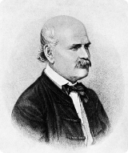
Во второй половине XIX века венгерский врач Игнац Земмельвейс заметил, что во время родов женщины чаще умирают в родильном отделении, чем в акушерской клинике. Он также обратил внимание на то, что роды принимали врачи, которые возвращались после вскрытия. Земмельвейс предположил, что доктора приносят на руках «трупные частички», которые и вызывают горячку рожениц и смерть детей. Он предложил своим коллегам мыть руки и инструменты в растворе хлора. Эта простая мера имела небывалый успех - смертность стала даже меньше, чем в первом отделении - 1-2 %.
Однако многие коллеги набросились на Земмельвейса с обвинениями в антинаучном шарлатанстве. Ему пришлось оставить пост, события повлекли нервный срыв, и в возрасте 47 лет врач умер в психиатрической больнице. И лишь через несколько лет после его смерти новые научные открытия подтвердили его правоту, и мытье рук стало уже привычной гигиенической процедурой.
Не забывайте, что первое, что нужно сделать по приходу домой - помыть руки, даже если лень, даже если вам навстречу выбегает ваш питомец, и его хочется погладить.
Как следует правильно мыть руки?
- Намочите руки проточной водой.
- Нанесите на мокрые руки достаточное количество мыла.
- Потирая руки друг о друга, помойте все поверхности рук, включая тыльную сторону ладони, пространство между пальцами и под ногтями, на протяжении минимум 20 секунд.
- Тщательно ополосните руки под проточной водой.
- Высушите руки чистым тканевым или одноразовым полотенцем.
Часто мойте руки, особенно перед едой, после сморкания, кашля или чихания и посещения туалета.
7. НУЖНО ЛИ НОСИТЬ МАСКУ?
Носить маску следует только в том случае, если у вас есть симптомы COVID-19 (особенно кашель) или если вы осуществляете уход за человеком, который может быть болен COVID-19. Не забывайте, что одноразовые маски нельзя использовать повторно.
ВОЗ не рекомендует людям, у которых отсутствуют симптомы заболевания, носить медицинские маски, поскольку на данный момент свидетельств того, что систематическое использование медицинских масок здоровыми людьми позволяет предотвратить передачу вируса 2019-nCoV, нет. Неправильное и чрезмерное использование медицинских масок может привести к их серьезному дефициту, в результате чего масок будет не хватать тем, кому они действительно необходимы.
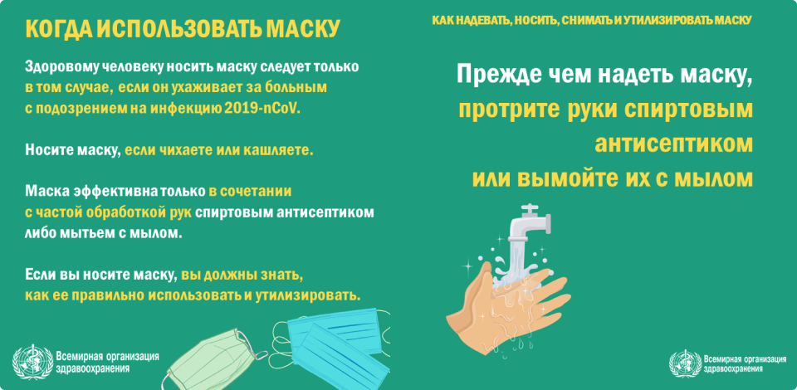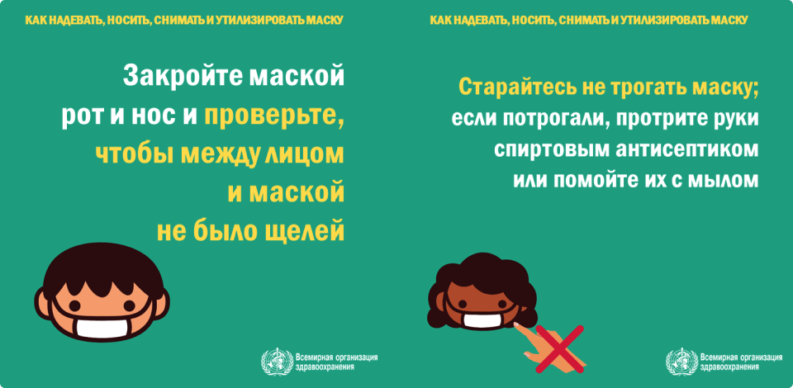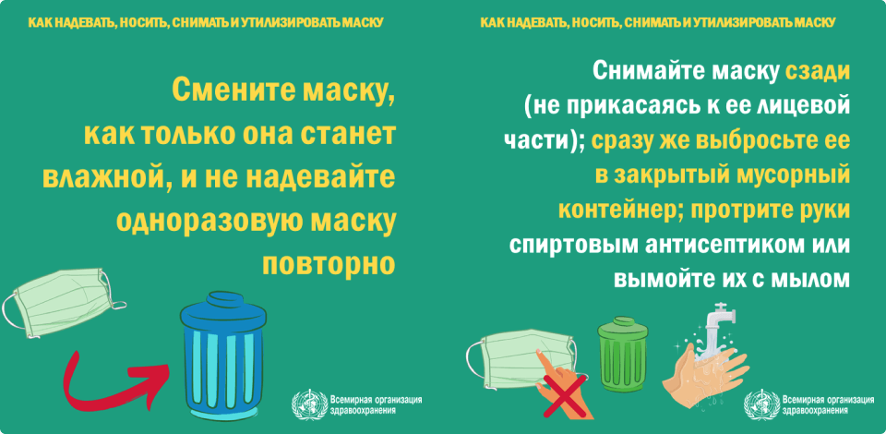
8. КАК ЛЕЧИТЬСЯ?
Лечения конкретно от коронавируса на данный момент нет. Зараженных лечат исключительно симптоматически, то есть борются не с самой болезнью, а с ее проявлениями.
К счастью, большинству заболевших (более 80%) помощь медицинского персонала не требуется: они просто лечатся на дому как и при сезонном гриппе, и успешно выздоравливают. Постельный режим, обильное питье, регулярный воздухообмен - как правило, этих мер достаточно.
Антибиотики не действуют на вирусы, они активны только в отношении бактериальных инфекций. Заболевание COVID-19 имеет вирусную природу, поэтому антибиотики неэффективны.
Самое эффективное средство борьбы с вирусом на данный момент - карантин, чтобы не заразить окружающих.
9. ЗАЧЕМ НУЖНО ВВОДИТЬ КАРАНТИН?
Карантин вводят не для того, чтобы никто не заразился (это практически невозможно), а для того, чтобы выиграть время. Сравните нагрузку на систему здравоохранения, если 1000 человек заболели одновременно, или если эти 1000 человек заболели хотя бы в течение месяца, чтобы медицинские работники могли оказать необходимую помощь, перераспределить ресурсы.
Так что если вы почувствовали недомогание, оставайтесь дома до выздоровления, даже если у вас слабо выраженные симптомы заболевания. Воздерживаясь от контакта с окружающими и не посещая больницы, вы помогаете лечебным учреждениям работать эффективнее и защищаете себя и окружающих от возможного заражения COVID-19 или другими вирусными инфекциями.
При наличии введенных на местном уровне ограничений на поездки, передвижение или массовые мероприятия - соблюдайте этот режим. Поддерживая меры по контролю за распространением заболевания, вы можете сократить риск заражения или распространения COVID-19.
10. СТОИТ ЛИ БЕСПОКОИТЬСЯ?
Не стоит. Стресс и лишние переживания притягивают болезни, как магнит. Заразен не только вирус, но и страх. Смотрите на мир с оптимизмом, но не забывайте и об осторожности и необходимых мерах профилактики.
Прислушивайтесь только к официальным, проверенным источникам информации и не распространяйте непроверенные слухи. Берегите себя!

